Le botox au-delà des mythes et des idées reçues ; qu’est-ce que c’est ?
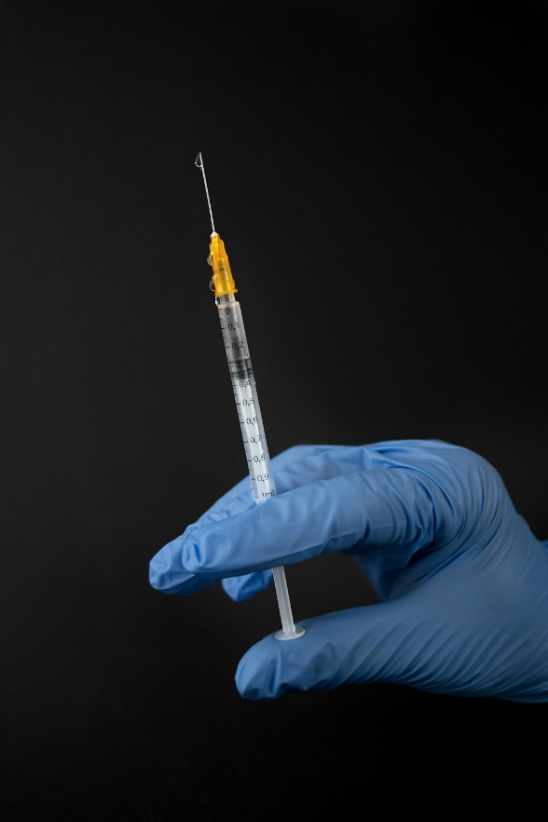

Bien plus qu'une solution anti-âge
Le Botox, un nom qui résonne avec promesses de jeunesse et d’esthétique, cache en réalité une histoire fascinante et une polyvalence médicale impressionnante. Ce traitement, devenu synonyme de beauté sans âge, est le fruit d'une évolution médicale notable, bridant les frontières entre la médecine esthétique et thérapeutique. Cet article vise à explorer les multiples dimensions du Botox, depuis son mécanisme d’action unique jusqu’à ses applications diversifiées, tout en clarifiant les idées reçues.
Le Botox, souvent évoqué dans les conversations sur l'esthétique et le bien-être, porte en lui une histoire et une gamme d'applications bien plus riches qu'il n'y paraît. Ce traitement, synonyme de jeunesse et de beauté pour beaucoup, est en réalité Photo de Mika Baumeister sur Unsplash
le fruit d'une évolution médicale remarquable, offrant des
solutions tant dans le domaine de la médecine esthétique que thérapeutique. Cet article se propose de dévoiler les multiples facettes du Botox, en explorant non seulement son utilisation et son efficacité mais aussi en démystifiant les idées reçues qui l'entourent.

Origine et évolution : De la toxine à la thérapie
La découverte de la toxine botulique, que l'on connaît aujourd'hui sous le nom de Botox, remonte au début du 19e siècle, lorsque le médecin et scientifique allemand Justinus Kerner a étudié les effets paralysants de cette substance. Son utilisation thérapeutique a commencé dans les années 1970, marquant le début d'une révolution dans le traitement de maladies neuromusculaires. Depuis lors, le Botox a fait l'objet de nombreuses recherches et son spectre d'application s'est considérablement élargi, prouvant son efficacité et sa sécurité dans divers domaines médicaux.

Mécanisme d'action unique
Le Botox agit en bloquant de manière sélective la transmission nerveuse aux muscles, entraînant une relaxation musculaire temporaire. Cette action ciblée est due à l'inhibition de la libération de l'acétylcholine, un neurotransmetteur clé dans le processus de contraction musculaire. Cette propriété unique du Botox lui permet de traiter efficacement les conditions associées à une hyperactivité musculaire, offrant ainsi un soulagement significatif aux patients affectés.
Voici un article qui traite la question du fonctionnement de la toxine botulique.

Au-delà de l’esthétique : Applications thérapeutiques diversifiées
Si le grand public associe souvent le Botox à l'esthétique, ses applications médicales sont vastes et impactent positivement la vie de millions de patients à travers le monde. Dans le domaine de la neurologie, le Botox est utilisé pour traiter des conditions telles que la dystonie et le spasme hémifacial, améliorant considérablement la qualité de vie des patients. En ophtalmologie, il permet de corriger certains désordres oculaires, comme le strabisme. En urologie, il offre une solution pour les patients souffrant d'incontinence urinaire due à une hyperactivité vésicale. Ces exemples soulignent l'étendue des possibilités thérapeutiques du Botox, bien au-delà de son utilisation pour réduire les rides.
Voici un article qui explique notamment l’usage du botox dans le cadre des douleurs neuropathiques.

Le Botox en esthétique : Une science et un art
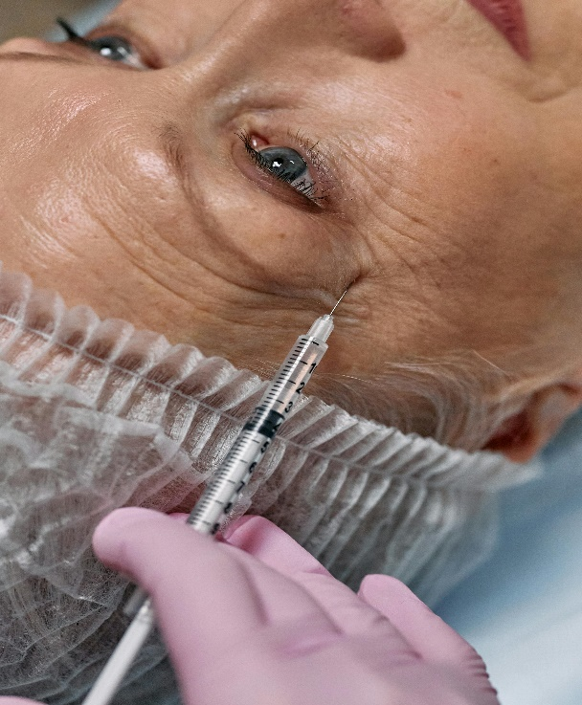
Dans le domaine de l'esthétique, le Botox est reconnu pour sa capacité à lisser les rides d'expression, résultat d'années de contractions musculaires répétées. Cependant, l'art de son utilisation réside dans la capacité du praticien à obtenir un résultat naturel, en harmonie avec les traits et les expressions du patient. Loin de produire un visage sans expression, une application experte du Botox vise à rajeunir le visage tout en conservant sa dynamique naturelle.

Démystification des mythes
Malgré sa popularité et son utilisation répandue, le Botox est encore sujet à de nombreux mythes. L'un des plus courants est l'idée que son effet est
@cottonbro sur Pexels.com
permanent. En réalité, les effets du Botox sont temporaires, nécessitant des séances de retouche pour maintenir le résultat souhaité. Un autre mythe répandu est la crainte de résultats "figés". Cependant, lorsque le traitement est effectué par un professionnel expérimenté, le Botox permet d'atteindre un équilibre entre réduction des rides et conservation des expressions naturelles du visage.

Sécurité et précautions
L'aspect le plus crucial de tout traitement au Botox est la sécurité. Les effets secondaires, bien que rares et souvent mineurs, peuvent inclure des douleurs au point d'injection, des ecchymoses ou une légère fatigue. Des consultations préalables approfondies avec des médecins qualifiés sont essentielles pour s'assurer que le patient est un bon candidat pour le Botox et pour discuter des attentes et des potentiels effets secondaires.

Choix du praticien : Un facteur déterminant

Le succès d'un traitement au Botox repose en grande partie sur le choix du praticien. Il est impératif de sélectionner des professionnels qualifiés, avec une expérience avérée dans l'application du Botox, tant pour des raisons esthétiques que thérapeutiques. Un bon praticien évaluera l'adéquation du patient au traitement, personnalisera les dosages, et suivra attentivement les résultats pour assurer la sécurité et la satisfaction du patient.
Photo de Pavel Danilyuk sur Pexels.

Perspectives
La recherche continue d'explorer de nouvelles applications du Botox, promettant d'élargir encore son champ d'action. Que ce soit dans le traitement de pathologies dermatologiques, de troubles gastro-intestinaux, ou dans de nouvelles approches esthétiques ; le potentiel du Botox semble loin d'être épuisé. Son évolution constante en fait un sujet fascinant tant pour le monde médical que pour le grand public, intéressé par les avancées dans le domaine de la santé et de la beauté.

Conclusion
Le Botox, avec son histoire riche, ses applications multiples et son potentiel d'avenir prometteur, est bien plus qu'un simple traitement anti-âge. Il représente une convergence réussie entre la science et la pratique clinique, offrant des solutions innovantes pour une variété de conditions médicales et esthétiques. En dépassant les mythes et tout en s'informant sur ses vrais bénéfices ainsi que ses limites, on peut mieux apprécier la place du Botox dans la médecine moderne. L'éducation des patients et le choix éclairé de praticiens compétents restent des éléments essentiels pour exploiter pleinement les avantages du Botox, tout en garantissant une expérience sûre et satisfaisante.

